Еженедельный отчет МБОУ СОШ №113 о реализации плана мероприятий, посвященных 70-летию Победы
С 4 февраля по 10 февраля 2015 года

№ | Название мероприятия  (краткое содержание) | Место проведения | Дата проведения | Количество участников | Приглашенные гости
 | 10 минутные блоки с использованием учебно-методического пособия для учащихся «Поклонимся великим тем годам» | МБОУ СОШ №113 | 4 февраля | 4 47 человек | -
 | Заседание Совета спортивно-патриотического клуба «Калкан» | МБОУ СОШ №113 | 5 февраля | 14 человек | Ахметханов Ахметзаки Ахметханович  Член Республиканского Совета региональной общественной организации ветеранов (пенсионеров) РТ  Фатихов Вакиль Гилемханович  председатель совета ветеранов Ново-Савиновского района Казани  Рыськова Н.Н., член Совета ветераноа  Старшеклассники-члены Совета СПК «Калкан»
 | Единые классные часы, посвященные Дню памяти юного-героя антифашиста. | МБОУ СОШ №113 | 9,10 февраля | 485 человек | -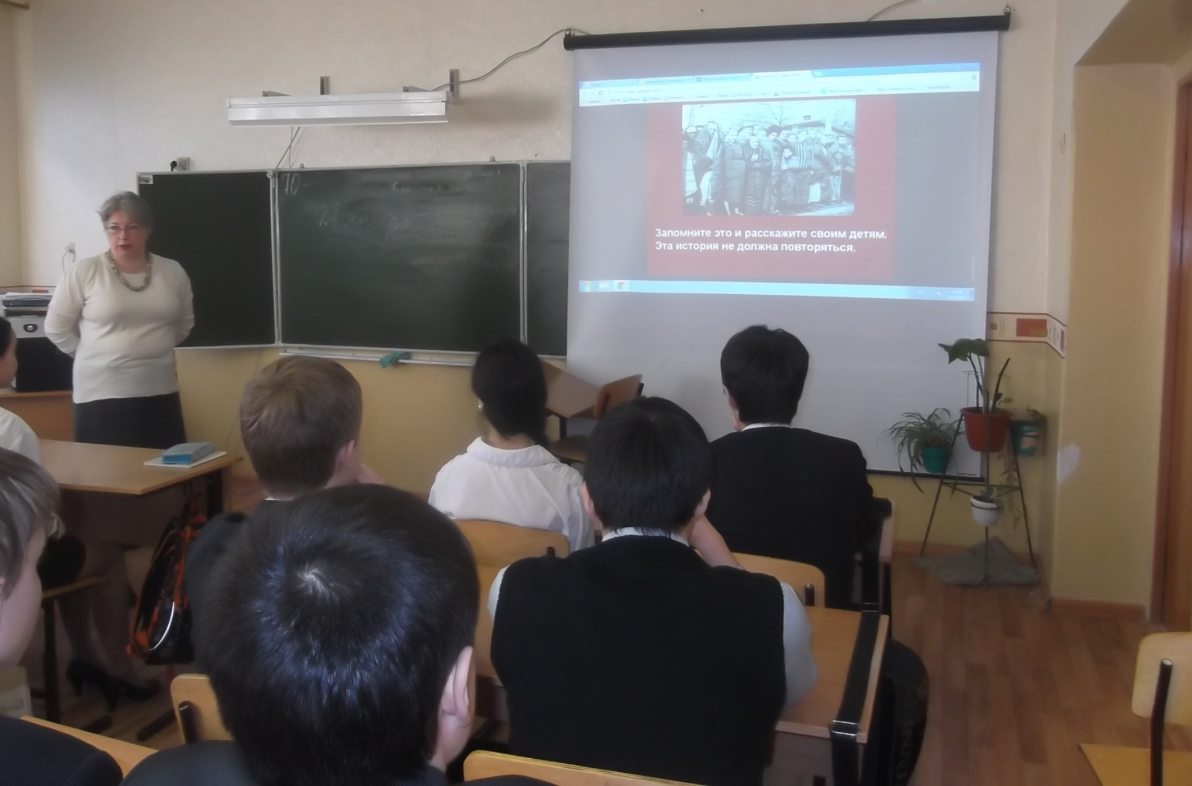
 | Музыкально-литературная композиция «Память» | МБОУ СОШ №113 | 9 февраля | 1-4 классы  185 человек | Дети войны:  Тобурдановский Б.Н. дедушка ученика 3а класса Тобурдановского Руслана  Шинкарева М.Н., бабушка Шинкаревой Миланы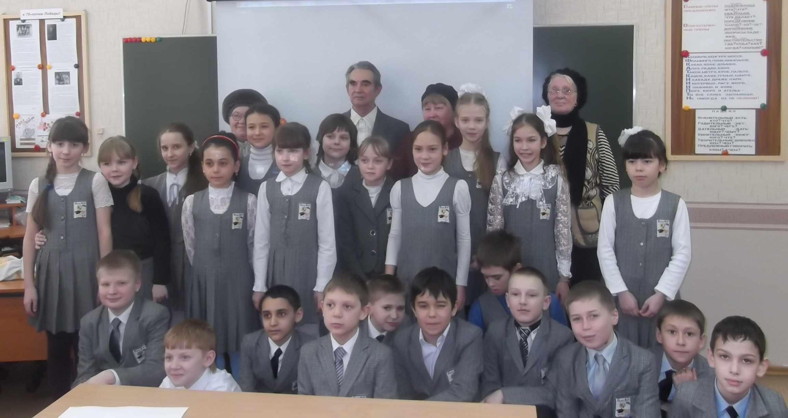

Галеева Г.К., заместитель директора по ВР

